Сводная таблица
 | ОУ | «Наша школьная планета» | «Наша дружная школьная семья» | «Улыбка школьной радуги» | «Букет для любимой школы» | «Оригинальное дизайнерское решение»
1. | МКОУ Александровская СОШ | 8 | 6 | 5 | 1 | 13  Победитель
 | МКОУ Булатовская СОШ  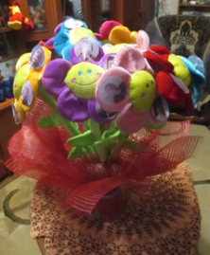 | 1 | 11 | 4 | 4
 | МБОУ Большекосульская СОШ  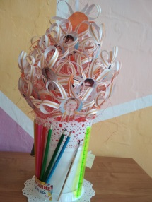 | 1 | 3 | 3 | 4 | 2
 | МКОУ Вагинская НЩДС  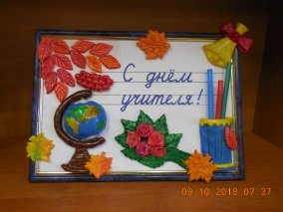 | 5 | 1 | 6  Победитель | 2 | 3
 | МКОУ Вагинская СОШ  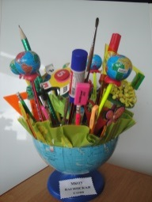 | 27  Победитель |  | 5 | 9 | 9
 | МКОУ Владимировская СОШ  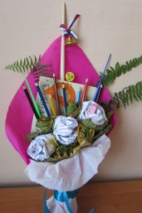 |  |  | 3 | 13  Победитель | 1
 | МКОУ Чайковская СОШ  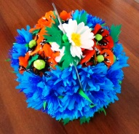 | 1 |  | 1 | 11
 | МБОУ Юрьевская СОШ  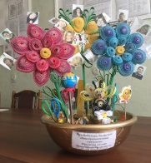 |  | 13  Победитель | 4 | 5 | 9
 | МБОУ Критовская СОШ  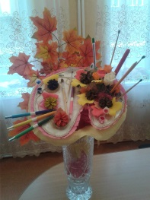 | 2 | 3 |  | 4 | 3

